

***Дисциплина: Учебная практика***

**Отчет по выполнению задания на тему: «Модульное тестирование».**

Выполнили: студенты Абрамов А.А и Маслов Е.С

Проверил преподаватель:

Магомедов Э.М

Москва 2022 г.

Задание 1

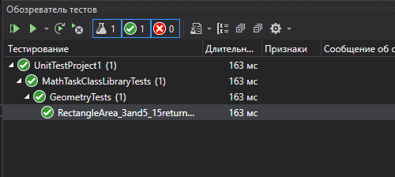

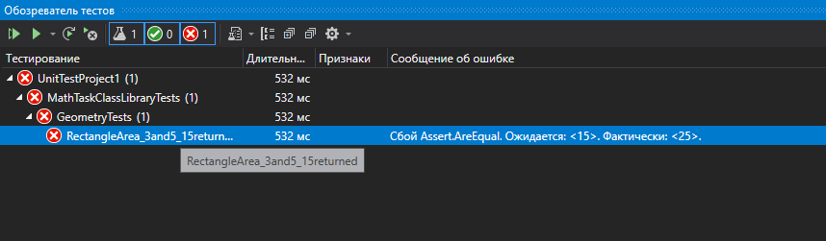

Задание 2

